06.05.2020
ЗДРАВСТВУЙТЕ!
Мы продолжаем изучение ОП.02. ОСНОВЫ ЭЛЕКТРОТЕХНИКИ.
Тема урока: Практическая работа № 9: «Ознакомление с устройством электроизмерительных приборов».
Цель урока:
1. Изучение электроизмерительных приборов, используемых в лабораторных работах.
2. Получение представлений о пределе измерения и цене деления, абсолютной и относительной погрешности, условиях эксплуатации и других характеристиках стрелочных электроизмерительных приборов.
3. Получение навыков работы с цифровыми измерительными приборами.
Приступим.
Порядок выполнения работы:
1. Проработайте теоретический материал и ответьте на контрольные вопросы.
2. Ознакомьтесь с заданием и выполните его.
3. Оформите результаты работы.
Критерии оценки практической работы:
«5» - полностью выполненные задания, без ошибок или с 1 ошибкой
«4» - полностью выполненные задания, с 2-3 ошибками
«3» - задания, выполненные наполовину
«2» - задания, не выполненные или задания, выполненные меньше, чем наполовину
Контрольные вопросы:
1. Какова конструкция и принцип действия приборов магнитоэлектрической и электромагнитной систем?
2. Каковы основные достоинства и недостатки приборов магнитоэлектрической и электромагнитной систем?
3. Что такое предел измерения?
4. Как определяется цена деления прибора?
5. Что такое абсолютная и относительная погрешности измерения?
стрелочного прибора?
7. Как рассчитать относительную погрешность измерения стрелочного прибора в любой точке шкалы прибора?
8. В какой части шкалы прибора измерения точнее и почему?
9. Что характеризует класс точности прибора?
10. Каковы основные достоинства цифровых измерительных приборов?
11. Как определяется погрешность измерений цифрового прибора?
ТЕОРЕТИЧЕСКАЯ ЧАСТЬ
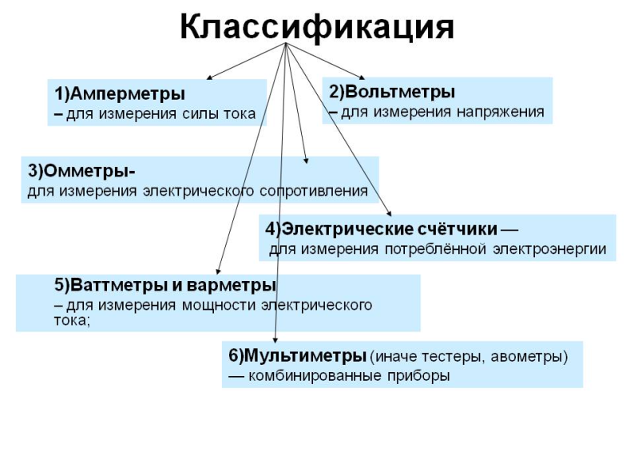

ОБЩИЕ СВЕДЕНИЯ
Электроизмерительным прибором называют средство измерений, которое предназначено для выработки сигнала измерительной информации в форме, доступной для непосредственного восприятия наблюдателем.
В настоящее время измерения электрических величин производят приборами различных систем, основными из которых являются: магнитоэлектрическая, электромагнитная, электродинамическая и ферродинамическая.
КЛАССИФИКАЦИЯ И ТЕХНИЧЕСКИЕ ХАРАКТЕРИСТИКИ ЭЛЕКТРОИЗМЕРИТЕЛЬНЫХ ПРИБОРОВ.
К электроизмерительным приборам относятся приборы для измерения величины тока (амперметры), напряжения (вольтметры), мощности (ваттметры) и сопротивления (омметры) в цепях постоянного и переменного тока.
На панелях электроизмерительных приборов указываются их технические характеристики:
1) единицы измеряемых величин
2) класс точности прибора;
3) система прибора;
4) наличие защиты измерительной цепи от магнитных или электрических полей и вид преобразователя;
5) рабочее положение прибора и испытательное напряжение изоляции измерительной цепи по отношению к корпусу;
6) род тока и число фаз;
7) устойчивость к климатическим воздействиям.
Здесь могут быть также указаны внутреннее сопротивление измерительного механизма, ток, отклоняющий стрелку на всю шкалу прибора, падение напряжения на внутреннем сопротивлении, год изготовления и заводской номер.
Кроме того, в соответствии с ГОСТом 1969 г., электроизмерительные приборы классифицируются также:
а) по положению нулевой отметки на шкале: с односторонней шкалой, с двусторонней симметричной шкалой и двусторонней несимметричной и безнулевой шкалой;
б) по количеству диапазонов измерений: однопредельные и многопредельные ( несколькими диапазонами измерений);
в) по конструкции отсчетного устройства: со стрелочным, световым или вибрационным указателем, с подвижной шкалой, с пишущим устройством, с цифровой индикацией;
г) по характеру шкалы: с равномерной шкалой, с неравномерной шкалой, (степенной, логарифмической)
Как уже указывалось, электроизмерительные приборы встречаются со стрелочным и световым указателем и цифровой индикацией, в которых применяются электронные методы измерения и представления информации без преобразования ее в механическое движение. Стрелочный указатель представляет собой перемещающийся по шкале стрелку, жестко скрепленную с подвижной частью прибора. Световой способ отсчета заключается в следующем: на оси подвижной части закрепляется зеркальце, освещаемое специальным осветителем; луч света, отраженный от зеркальца, попадает на шкалу и отображается на ней в виде светового пятна с темной нитью посередине. Световой отсчет позволяет существенно увеличить чувствительность прибора, во-первых, вследствие того, что угол поворота отраженного луча вдвое больше угла поворота зеркальца, а во-вторых, потому, что длину луча можно сделать весьма большой.
На корпусе приборов, как правило устанавливается корректор – приспособление, предназначенное для установки прибора в нулевое положение, и арретир - устройство, предназначенное для предохранения подвижной части прибора от повреждений при переноске, транспортировке и хранении.
Таблица 1
Обозначение единиц измеряемых величин на приборах.

Наименование | Обозначение | Наименование | Обозначение
Ампер | A | Ом | Om
Килоампер | kA | Килоом | _{k}
Миллиампер | mA | Магом | _{M}
Микроампер | _{mkA} | Миллиом | _{m}
Вольт | V | Микроом | mkOm
Киловольт | kV | Микрофарада | _{F}
Милливольт | mV | Пикофарада | pF
Ватт | W | Генри | H
Киловатт | kW | Миллигенри | mH
Мегаватт | MW | Микрогенри | H
Мегавар | Mvar | Коэффициент мощности | SinY

Таблица 2
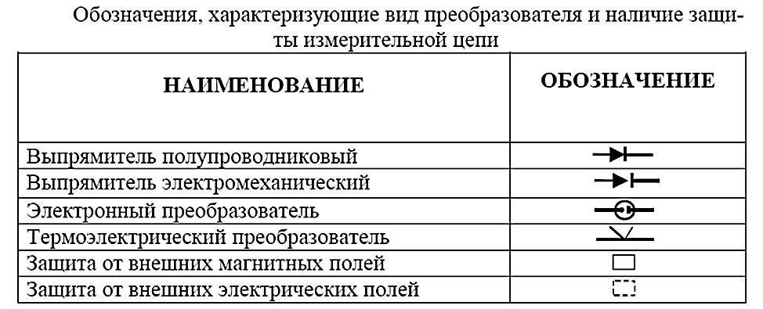
Таблица 3
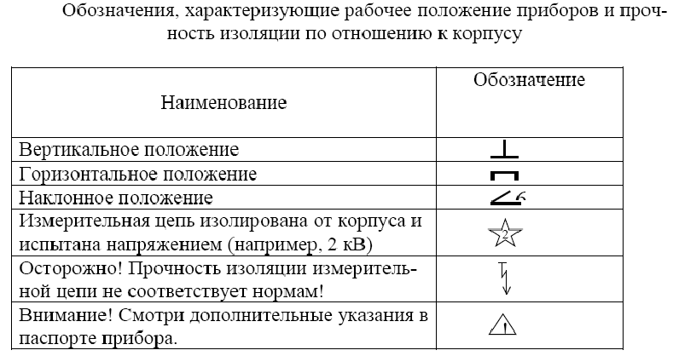
Для практического использования измерительного прибора необходимо знать его предел измерений (номинальное значение) и цену деления (постоянную) прибора.
Приборы электродинамической и ферродинамической систем используются в качестве измерителей силы тока - амперметров, напряжения - вольтметров, мощности - ваттметров и сдвига фаз - фазометров.
Шкала прибора
Движущаяся стрелка и шкала образуют устройство отсчета измерительного прибора. Шкала представляет собой совокупность отметок и проставленных у некоторых из них чисел отсчета, соответствующих ряду последовательных значений измеряемой величины.
Промежуток между двумя соседними отметками шкалы называется делением шкалы.
Разность значений измеряемой величины, соответствующих соседним отметкам, называется ценой деления шкалы.
Наименьшее значение измеряемой величины, указанное на шкале, называется нижним, а наибольшее - верхним пределами измерения прибора; разность между верхним и нижним пределами - диапазон измерения прибора. Нижний предел у электроизмерительных приборов чаще всего устанавливается равным нулю, однако он может быть как положительным, так и отрицательным числом, отличным от нуля.
В зависимости от принципа действия и особенностей конструктивного устройства измерительные приборы могут иметь равномерную шкалу (длина деления в угловых или линейных единицах одинакова по всей шкале) или неравномерную (длина деления или цена деления разные на участках шкалы). У приборов повышенной точности шкалу обычно выполняют зеркальной, что снижает до минимума ошибку при отсчете показания прибора. Многопредельные или универсальные приборы могут иметь не одну, а иногда и несколько шкал с разной ценой деления.
Для правильного отсчета показания измерительного прибора необходимо предварительно определить цену деления шкалы. Цена деления с определяется как отношение разности двух значений А1 и А2 измеряемой величины, соответствующих двум числовым отметкам шкалы, в том числе нижнему и верхнему пределам измерения, к числу делений шкалы между этими отметками ΔN
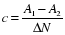
У многопредельных измерительных приборов цена деления шкалы определяется с учетом конкретного верхнего предела измерения, установленного с помощью переключателя пределов. У многопредельных ваттметров цена деления определяется как отношение произведения предельных (номинальных) значений напряжения и тока, подводимых к прибору и указанных у соответствующих переключателей или присоединительных клемм, к полному числу делений шкалы.
Точность измерительных приборов
Точность - важнейшее свойство измерительных приборов и измерений, выполняемых с их помощью. Точность прибора характеризуется его погрешностями. Различают несколько видов погрешностей: абсолютную, относительную и приведенную.
Абсолютная погрешность Δ представляет собой разность между показанием прибора (значением измеряемой величины) аи и действительным значением а0 измеряемой величины
Относительная δ и приведенная γ погрешности представляет собой отношение, в процентах, абсолютной погрешности к действительному значению измеряемой величины или к нормирующему значению аN, в качестве которого принимают диапазон измерений или верхний предел измерений прибора.
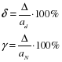
Погрешности конкретных экземпляров измерительных приборов носят индивидуальный характер и могут принимать разные значения, однако они у исправных приборов не должны выходить за пределы допускаемых погрешностей, устанавливаемых в нормативной документации на приборы данного типа. Для электроизмерительных приборов такой предел без учета знака устанавливают для приведенной погрешности γn и называют его классом точности. Класс точности указывается в документации на измерительные приборы, а также наносится на их лицевые панели или циферблаты без указания обозначения процента. Количество и значения классов точности установлены стандартами в виде ограниченного числового ряда, который для электроизмерительных рабочих приборов имеет вид: 0,05; 0,1; 0,2; 0,5- 1015-2,5; 4,0.
Для оценки точности результата конкретного измерения с помощью данного измерительного прибора необходимо знать пределы допускаемой абсолютной погрешности ± Δn, которые можно вычислить по известным классу точности и верхнему пределу (диапазону) измерений прибора по формуле
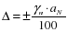
Зная пределы допускаемой абсолютной погрешности, можно представить полный результат измерения в виде:
Сведения о технических данных измерительных приборов
Технические, в том числе и эксплуатационные, данные и характеристики измерительных приборов приводятся не только в технической документации; основные из них указываются на самих приборах - на циферблатах и (или) на передних панелях. К ним обычно относятся: обозначение единицы измеряемой величины, что определяет и название прибора, диапазон измерения, класс точности, род измеряемого тока, частота измеряемого тока, положение прибора в пространстве (вертикальное, горизонтальное, наклонное), условное обозначение системы прибора, условное обозначение категории защищенности от влияния внешнего магнитного поля, значение напряжения, которыми испытана изоляция измерительной цепи от корпуса прибора, условное обозначение группы эксплуатации прибора и некоторые другие.
По условиям эксплуатации приборы разделяют на 4 группы. Соответственно их обозначение - А, Б, В, Г, которое на циферблате прибора обычно заключается в треугольник.
Группа А - приборы предназначены для работы в закрытых сухих отапливаемых помещениях; Б - для работы в закрытых неотапливаемых помещениях; В - для работы в полевых или морских условиях; Г - для работы в условиях тропического климата.
Группа А (или отсутствие буквы) – прибор для сухих отапливаемых помещений с температурой от +10 °С до +35 °С и влажности до 80 % при 30 °С;
Группа Б – прибор для закрытых не отапливаемых помещений с температурой от –30 °С до +40 °С и влажности до 90 % при 30 °С;
Группа B – приборы для полевых и морских условий:
Группа В1 – при температуре от – 40 °С до +50 °С и В2 – при температуре от
–50 °С до +60 °С и влажности до 95 % при 35 °С;
Группа В3 – при температуре от –40 °С до +50 °С и влажности до 98 % при 40 °С.
Основные условные обозначения, наносимые на циферблате электроизмерительных приборов, представлены в таблице 4.
Таблица 4
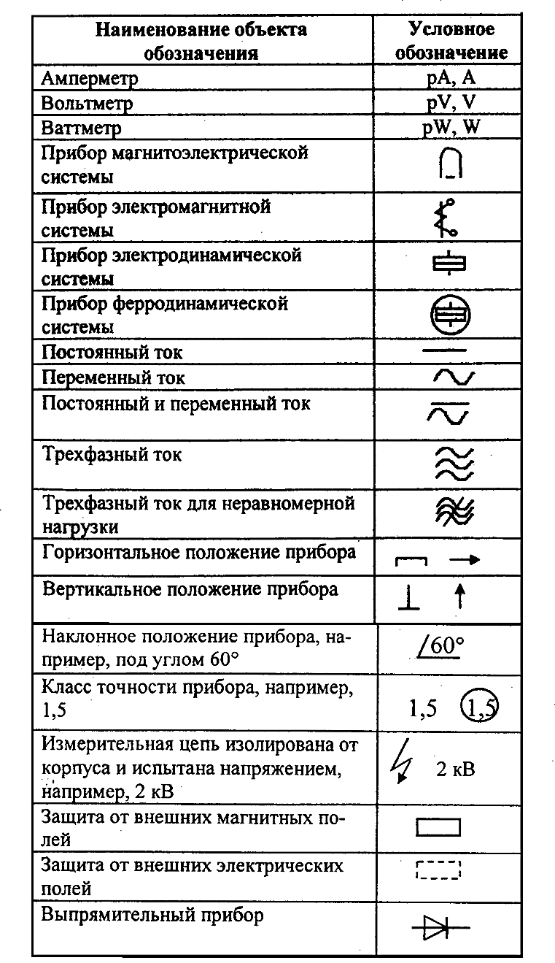
ПРАКТИЧЕСКАЯ ЧАСТЬ
Изучение паспортных характеристик стрелочных электроизмерительных приборов.
Задание 1
Для этого внимательно рассмотреть лицевые панели стрелочных амперметров, обратить внимание на построение измерительной шкалы, условные знаки и заполнить табл. 1.1.
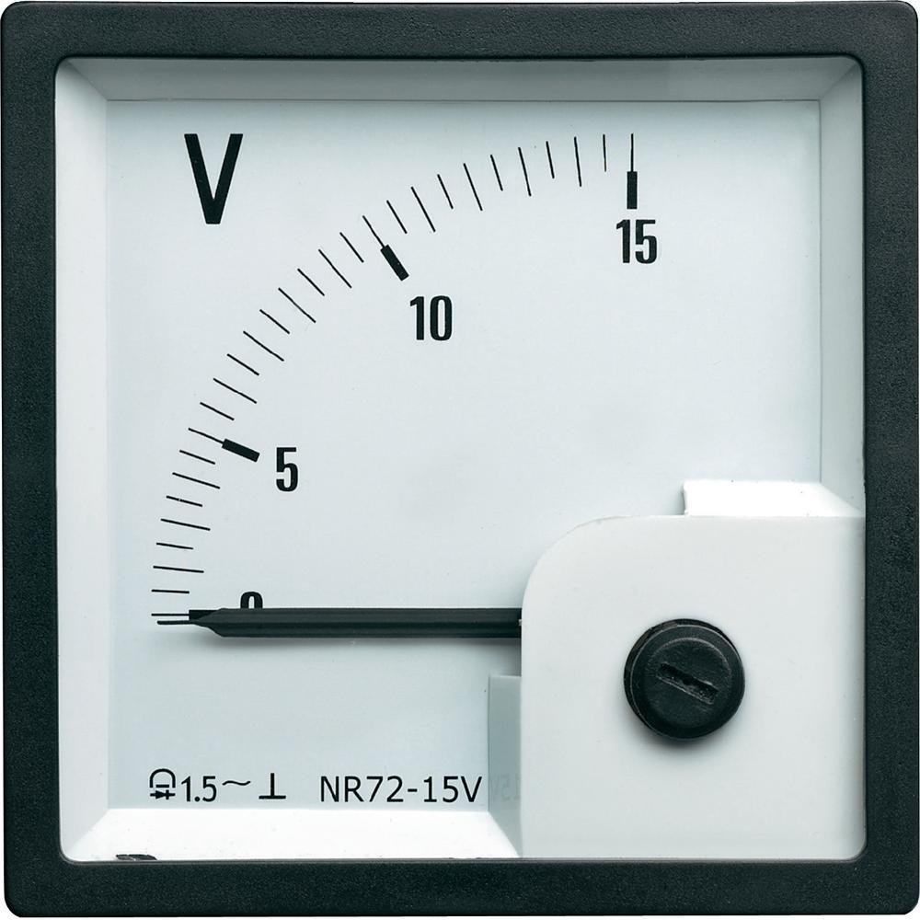 | 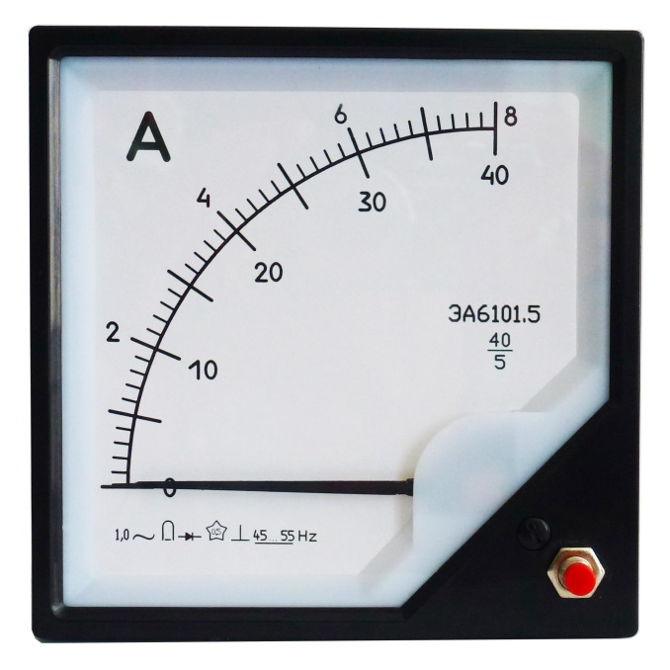
Таблица 1.1
1. Конструкция стрелочного электроизмерительного прибора:

2. Наименование прибора: Амперметр ,Вольтметр
3. Тип прибора:
4. Система измерительного механизма:
5. Предел измерения (номинальное значение):
6. Цена деления:
7. Минимальное значение измеряемой величины:
8. Класс точности:
9. Допустимая максимальная абсолютная погрешность:
10. Род тока:
11. Нормальное положение шкалы

Задание 2
Вычислить допустимую абсолютную погрешность измерительных приборов и записать в таблицу 5.
Таблица 5
Название  прибора | Наименование  системы | Условное обозначение  системы | Класс  точности | Диапазон измерений | Цена деления | Остальные  данные  прибора | Допускаемая абсолютная погрешность, Δ_{n}
Вольтметр | Магнитоэлектрическая | 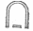 | 1,5 | 0 50В | C_{V} =2 В/дел | ─  ┴
Ваттметр | Ферродинамическая |  | 1,5 | 02КВт | C_{W} =0,1 КВт/дел | ┴
Амперметр | Электромагнитная |  | 0,5 | 02,5А  05А | C_{A}' =0,025 A/дел  C_{A}" =0,05 А/дел
Вольтметр | Электромагнитная |  | 0,5 | 075В  0150В  0300В  0600В | C_{V}' =0,5 В/дел  C_{V}" =1 В/дел  C_{V}'" =2 В/дел  C_{V}"" =4 В/дел
Ваттметр | Ферродинамическая |  | 0,5 | 075Вт*5;10  0150Вт*5;10  0300Вт*5;10  0600Вт*5;10 | 2,5; 5 Вт/дел  5; 10 Вт/дел  10; 20 Вт/дел  20; 40 Вт/дел

Задание 3
Напишите формулы:
1. Абсолютной погрешности ∆ А:

2. Относительной погрешности ϒ:

3. Приведённой погрешности ϒ_{пр:}

Задание 4

1. Класс точности прибора 1,0. Чему равна приведённая погрешность?

а. 1,0
б. 0,1
в.
2. Какой системы амперметры и вольтметры имеют равномерную шкалу?

а. Магнитоэлектрической
б. Электромагнитной
в. Электродинамической

Вывод:
В ходе данной лабораторной работы ознакомился с общим устройством и назначением основных электроизмерительных приборов, изучил принципы их действия, схемы подключения приборов в электрическую цепь. Изучил понятие точности и погрешности прибора. Научился определять цену деления прибора, определять по знаку его систему, класс точности, диапазон измерений а также снимать показания с прибора

Литература:

Основные источники:
Синдеев Ю.Г. Электротехника с основами электроники: учеб. пособие для проф. училищ и колледжей: соответствует гос. стандарту, утв. Минобразования РФ / Ю.Г.Синдеев – 6-е
изд.стер. – Ростов-на-Дону: Феникс, 2014. – 384 с. – (Начальное профессиональное образование).
1. Ярочкина, Володарская А.А. «Рабочая тетрадь»

Дополнительные источники:
Задачник по электротехнике: учеб. пособие для НПО: рек. ФЭС Минобразования России / П.Н.Новиков, В.Я.Кауфман, О. В. Толчеев и др. – 2-е изд. стереотип.– М.: Академия, 2002. – 336с.
Сибикин Ю.Д. Справочник электромонтажника:: учеб. пособие для НПО: допущено Минобразования России / Ю.Д. Сибикин.- М.: Академия, 2008.- 336.
Ярочкина Г.В., Володарская А.А. Электротехника: Рабочая тетрадь: учеб. пособие для НПО: допущено Минобразования России / Г.В. Ярочкина, А.А. Володарская. – 5-е изд., стер. - М.: Академия, 2008.- 96с.

